Origami płaskie z koła
Czarownica z baśni “Królewna Śnieżka”
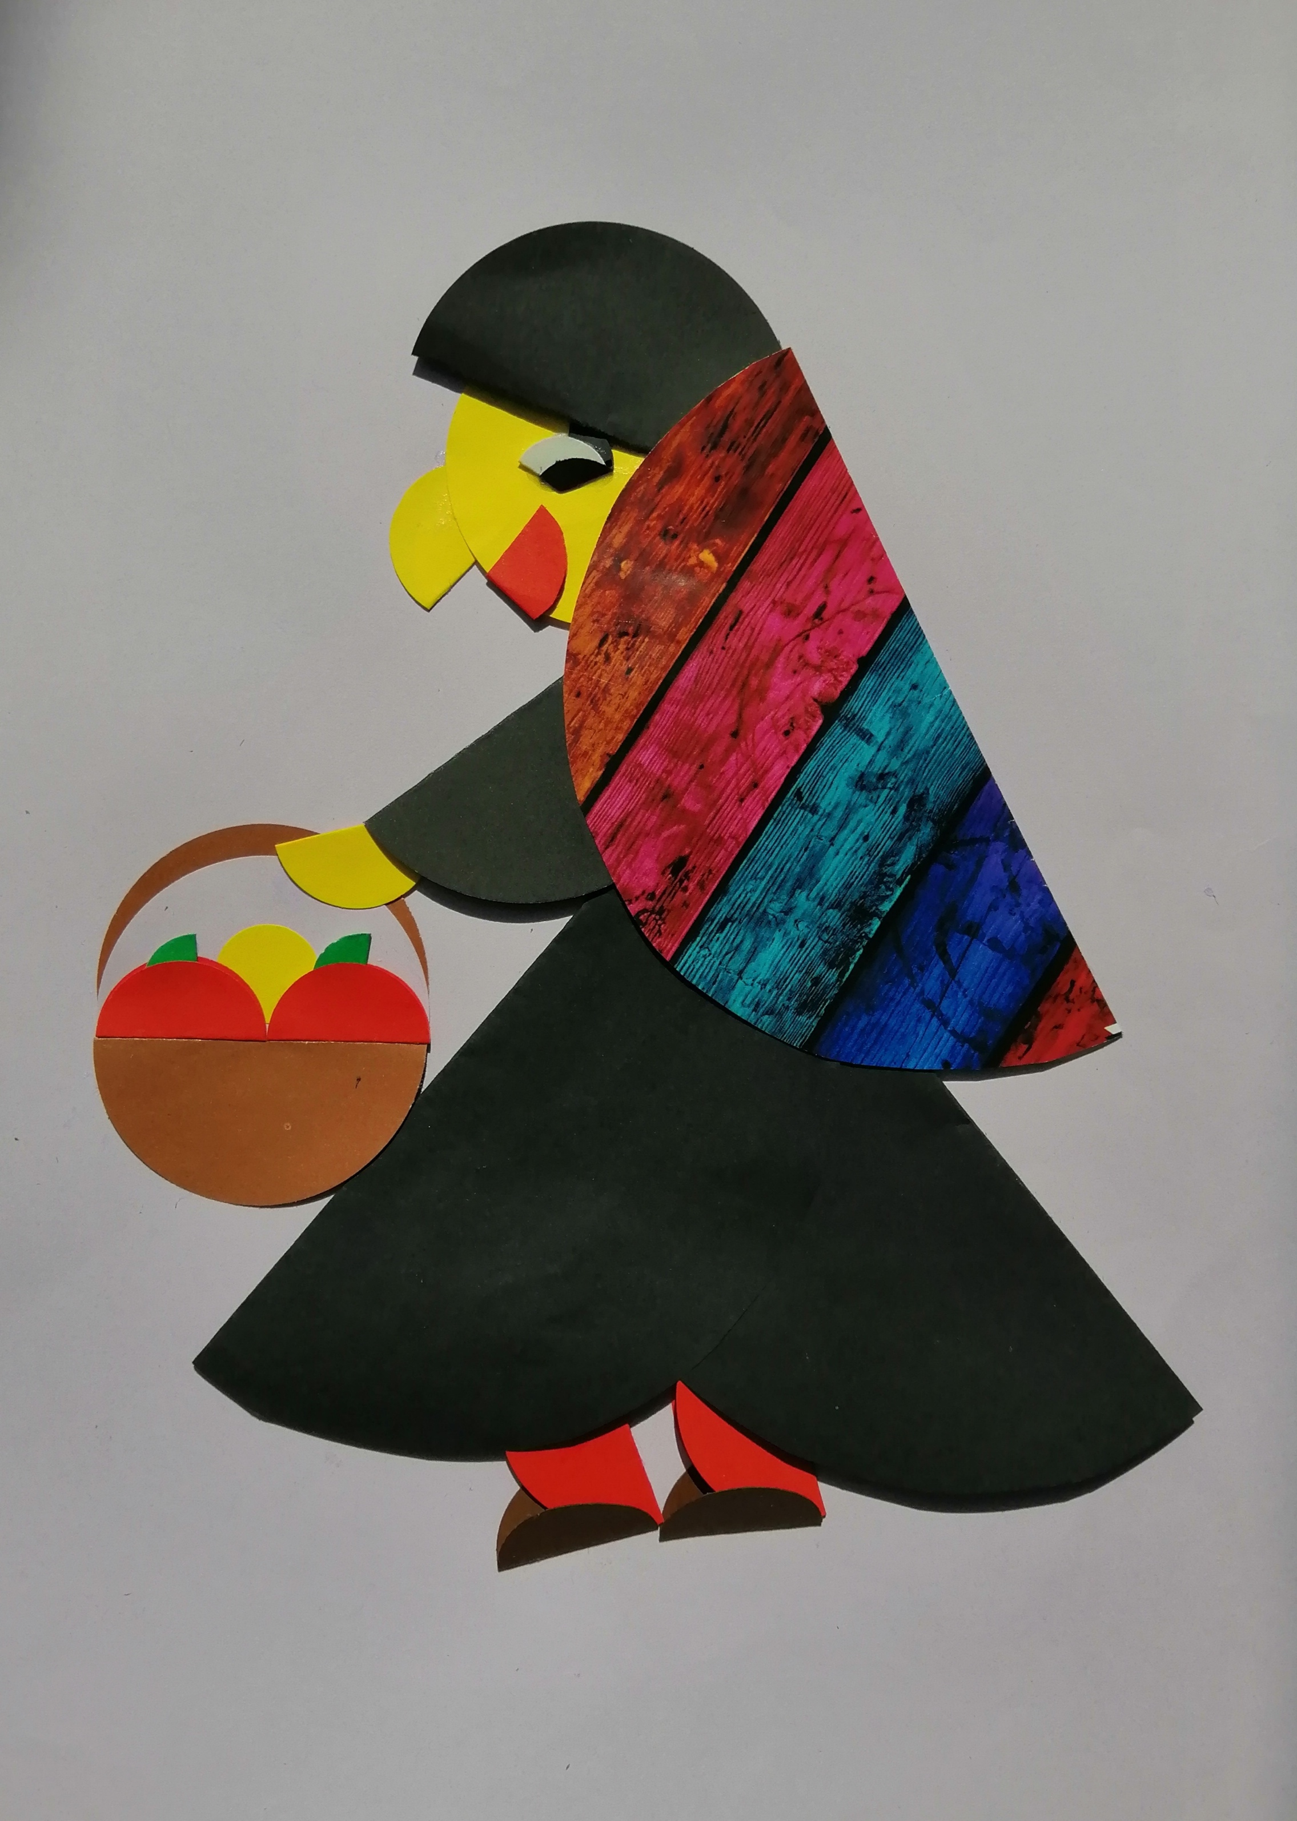 | Do wykonania czarownicy potrzebujesz:  - kartkę A4 np. szarą  - kolorowe kartki, z których wytniesz kółka - czerwoną, białą, zieloną, żółtą, czarną, brązową, szarą (jak kolor kartki A4) i dowolną na pelerynę)  - nożyczki  - klej  - dziurkacz biurowy
Przygotuj sobie następujące kółka:
CZARNE – 2 o średnicy 12cm, 2 o średnicy 5,7cm, 1 o średnicy 2cm
BRĄZOWE - 2 o średnicy 4,7cm, 2 o średnicy 3cm
SZARE - 1 o średnicy 4,7cm (jak kolor kartki A4)
ŻÓŁTE - 1 o średnicy 4,7cm, 1 o średnicy 3cm, 2 o średnicy 2cm
CZERWONE – 2 o średnicy 3cm, 3 o średnicy 2cm
ZIELONE – 2 o średnicy 2cm
BIAŁE - 1 o średnicy 2cm
oraz 1 kółko o średnicy 12cm na pelerynę

Koło szare, żółte 4,7cm i jedno brązowe 4,7cm pozostaw niezgięte.
Pozostałe kółka złóż na pół.

Koło na usta, zgięte wcześniej w na pół, zginamy jeszcze raz – prostopadle do linii pierwszego zgięcia - i nasuwamy w odpowiednim miejscu na żółte kółko, czyli twarz. | 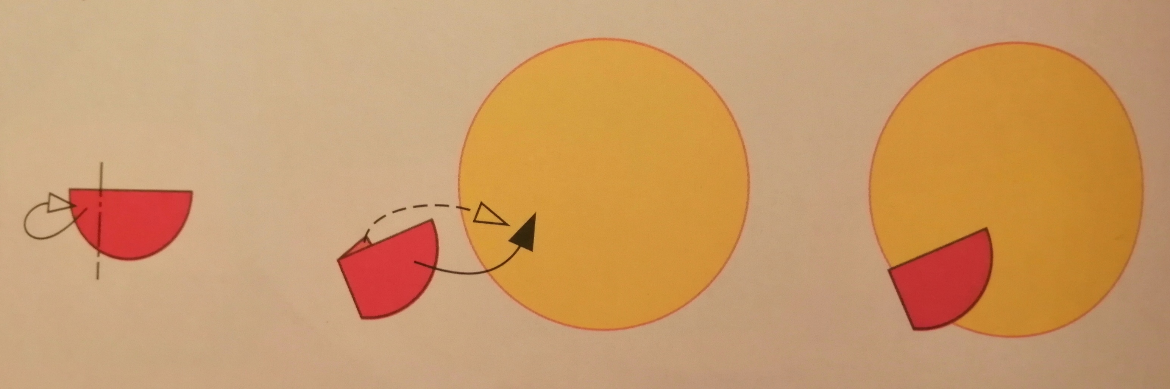
Oczy składamy następująco: po pierwszym zgięciu białe kółko wsuwamy w czarne i robimy drugie zgięcie jak na rysunku poniżej.

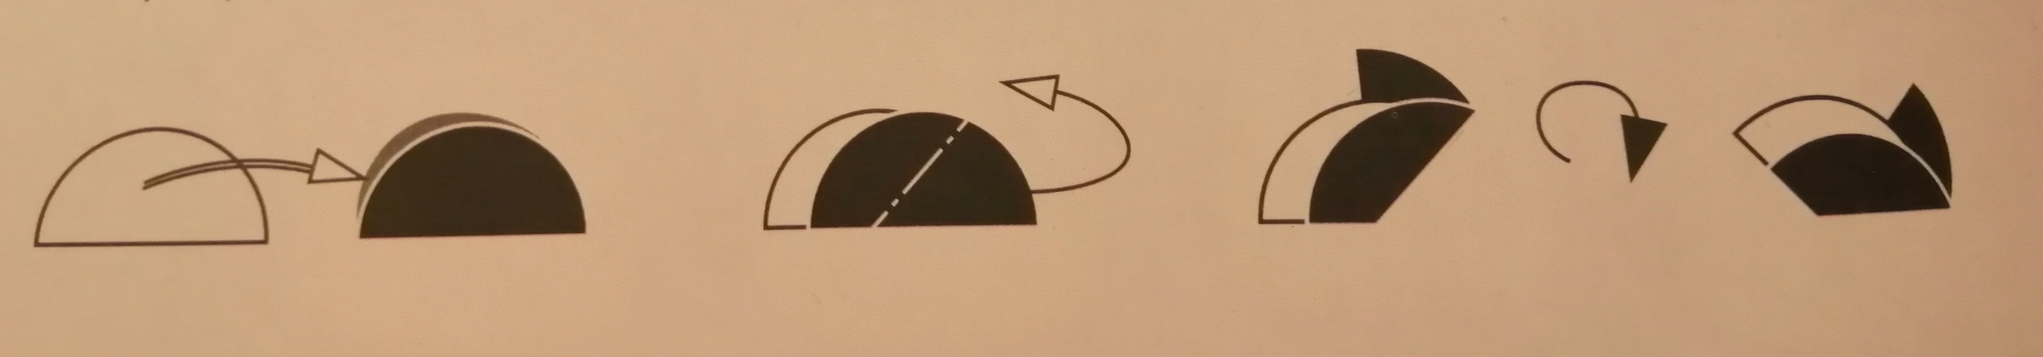

Aby zrobić koszyczek szare kółko nałóż na brązowe, tak aby na górze widoczny był brązowy rąbek. Następnie na dolną część nałóż zgięte na pół brązowe kółko.

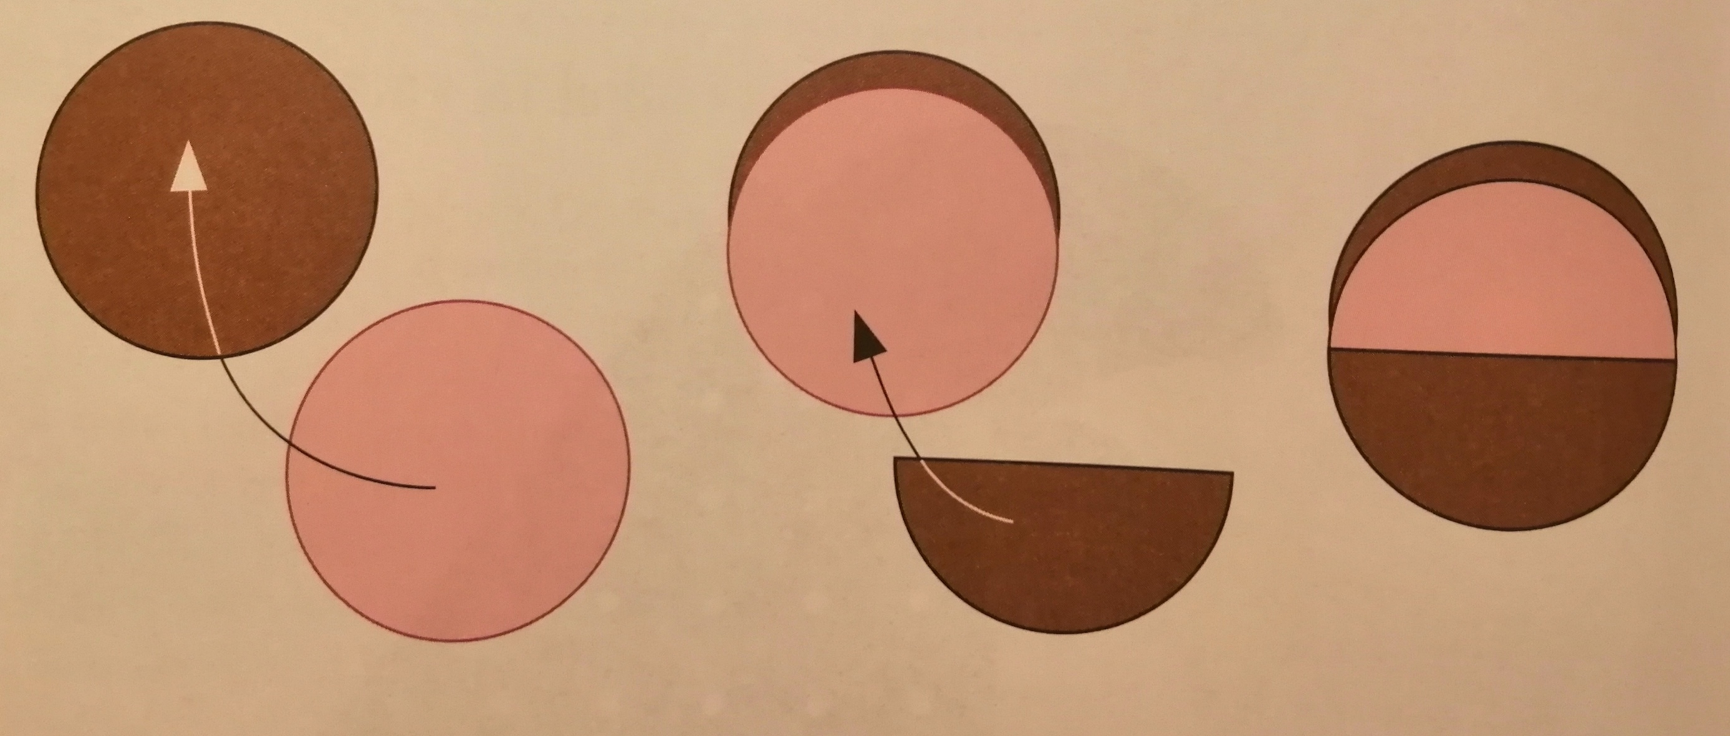

Pusty koszy jest gotowy. Wystarczy teraz odpowiednio przykleić małe kolorowe kółka (czerwone, żółte i zielone) i już jest pełen owoców.

Powodzenia ! 🙂

